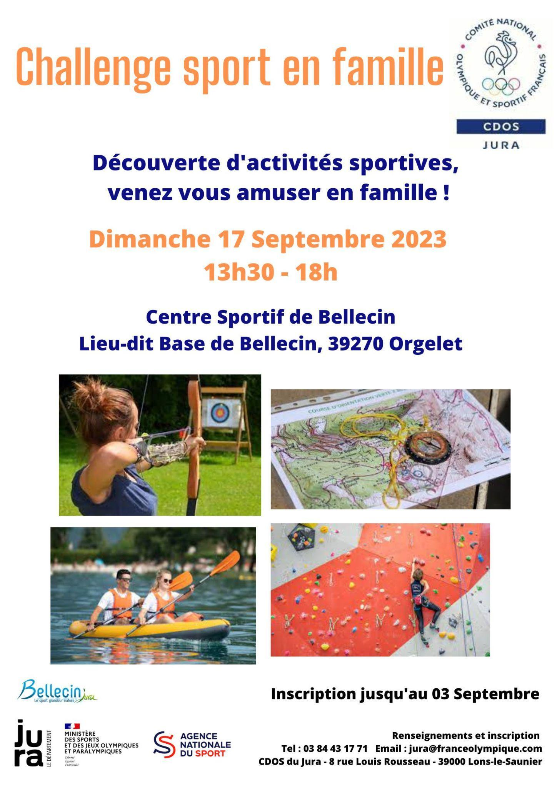

Bulletin d’inscription Challenge Sport en Famille, le dimanche 17 septembre 2023

- Inscriptions à retourner avant le 3 Septembre 2023 au CDOS (Voir recto).

Bulletin d’engagement :

Nom de l’équipe
Responsable d’équipe  CAPITAINE | Nom et prénom :
Responsable d’équipe  CAPITAINE | Adresse postale :
Responsable d’équipe  CAPITAINE | Mail :
Responsable d’équipe  CAPITAINE | Téléphone :

- Une équipe doit être composée de 4 personnes maximum (1 adulte et 1 enfant minimum).
- Âge minimum des enfants : 7 ans.

Effectif de l’équipe :

N° | Nom / Prénom | Âge | Droit d’image
1 |  |  | Oui | Non
2 |  |  | Oui | Non
3 |  |  | Oui | Non
4 |  |  | Oui | Non

- Cochez si vous acceptez ou non d’être pris en photo diffusée sur notre page Facebook.

Les activités :

- une course d’orientation,
- du tir à l’arc,
- du tir à la carabine,
- un atelier exposition et quizz sur les Jeux Olympiques
- et ensuite vous avez le choix entre de l’escalade ou du canoë kayak.

Activités | Choix
Canöé kayak
Escalade

Déroulement de la journée :

13h30 : Accueil des équipes au Centre Sportif de Bellecin
14h00 : Début des activités sportives
17h00 : Fin des activités sportives
17h30 : Goûter et remise des récompenses

